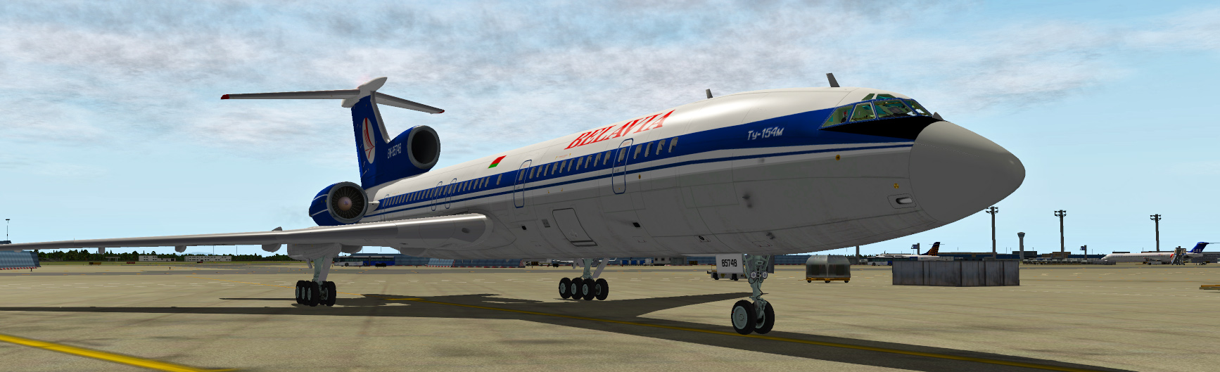

Ту-154М

Техническое руководство

Оглавление
Установка и активация модели 2
Установка КЛН-90В 5
Настройка режима Cold&Dark 6
Навигация в кабине 7
Смена языка кабины и панелей, сброс настроек 7
Назначение функций но кнопки джойстика 8
Список команд 9

Установка и активация модели
Для установки самолета вам потребуется распаковать полученный архив в папку:
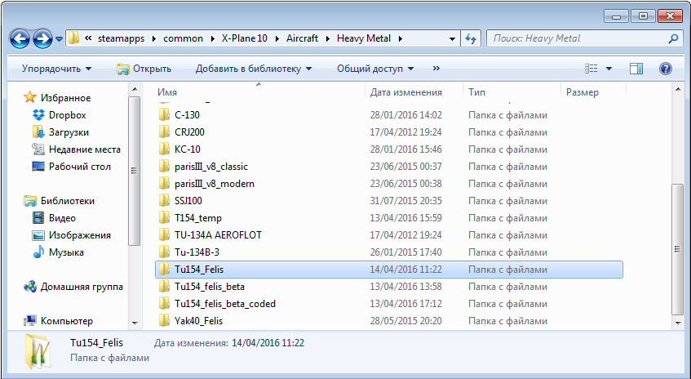
/X-Plane 10/Aircraft/Heavy Metal/

При первом запуске появится окно активации самолета.
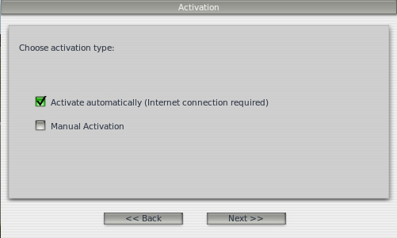
Выбирайте Activate automatically. В появившемся окне нужно ввести ваш серийный номер, который вы получили при покупке модели.
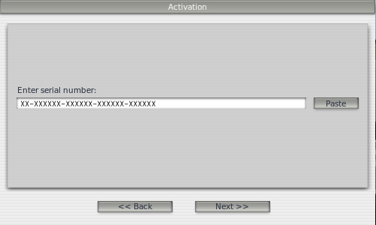
Нажмите «Next>>» и если активация была успешной, появится соответствующее сообщение, предлагающее перезагрузить самолет. Рекомендуется воспользоваться стандартным меню симулятора и открыть самолет заново.
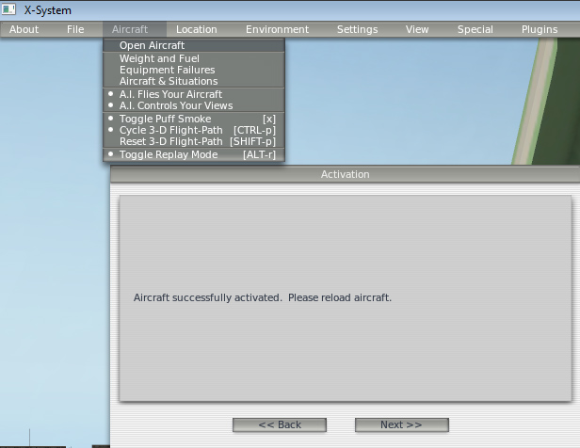

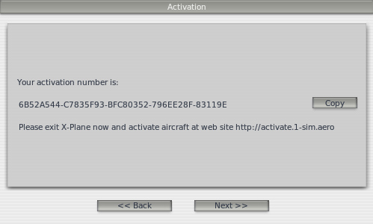
Если у вас возникли проблемы со связью, можно провести активацию вручную. Для этого в первом окне выбирайте «Manual activation». В появившемся окне нужно ввести ваш серийный номер, полученный при покупке.

В результате вы получите код активации, который вам потребуется сохранить. Далее в любом доступном интенет-кафе, вам нужно зайти на сайт http://activate.1-sim.aero и там ввести ваш серийный номер и код активации. Сайт сгенерирует два файла «serial.key» и «aircraft.key», которые нужно будет сохранить и скопировать в папку самолета.
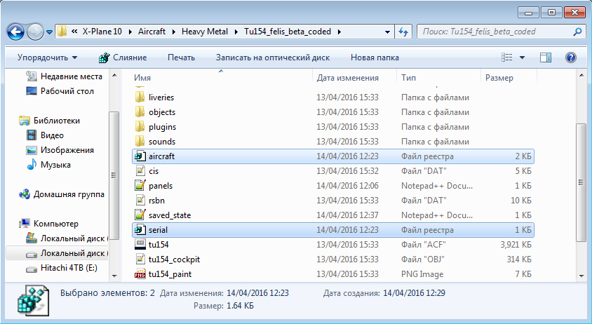

Установка КЛН-90В
КЛН-90В — это сторонняя программа, разработанная Dennis Pruefer (http://eadt.eu/) и по желанию автора поставляется отдельно. Для работы с Ту154М вам потребуется специальная версия, включающая изменения для этого проекта - http://felis-planes.com/upload/tu154/KLN90_Tu154.ZIP
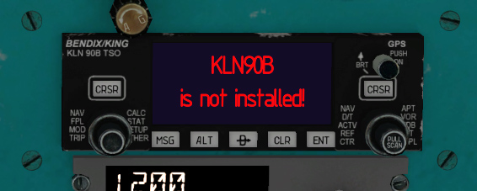
Если при запуске самолета вы видите следующее:
значит вам нужно скачать и установить КЛН-90.
В архиве вы найдете две папки: «KLN90» и « X-Plane main folder». Содержимое первой нужно скопировать в папку /Custom Avionics/KLN90/ самолета с заменой файлов, а второй — в корень симулятора. Если до этого у вас был установлен Ан24 с КЛН90, то копировать вторую папку не требуется.
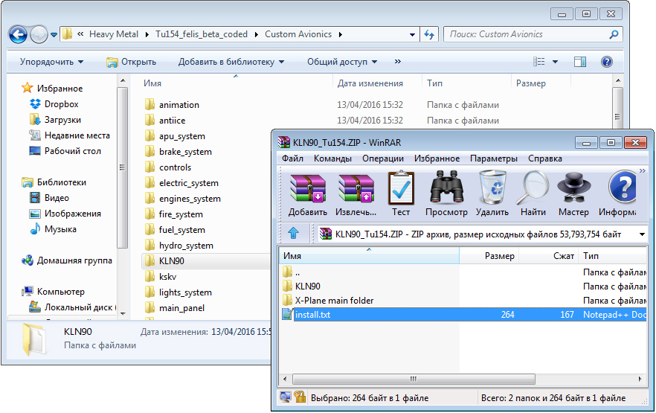

Настройка режима Cold&Dark
Изначально, X-Plane настроен так, что самолеты в нем открываются с уже запущенными двигателями и включенными приборами и системами. Если вы хотите при открытии самолета видеть его в состоянии Cold&Dark – вам перейти в меню Settings → Operations & Warnings и там установить галочку «start each flight cold and dark»
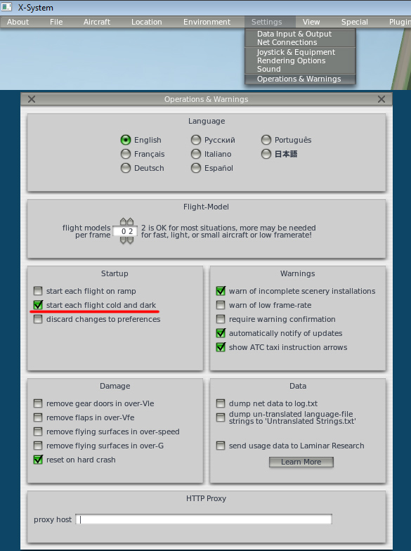

Навигация в кабине
В данном проекте Ту154М практически полностью реализована кабина, соответствующая реальному борту EW-85748. Все панели и переключатели расположены в тех местах, где они находятся и в настоящем самолете, что иногда не очень удобно в симуляторе. В X-Plane 10 реализована простая навигация по 3D кабине. Для ее активации нужно нажать комбинацию Shift+8 – это включает режим свободной камеры в кабине. Для ее перемещения используйте клавиши стрелок, а так-же «,» и «.». А для вращения - Q E R F или правую кнопку мышки.
Так-же в X-Plane10 есть функция сохранения положения камеры. Для этого нужно нажать комбинацию Ctrl + клавиша на номерной клавиатуре. Для быстрого перемещения камеры в сохраненное положение достаточно просто нажать соответствующую клавишу на номерной клавиатуре.

Смена языка кабины и панелей, сброс настроек
Данный проект содержит два варианта кабины и панелей на русском и английском языках. Для их переключения достаточно открыть панель наземного обслуживания и нажать кнопку Change language. Логика модели сохраняет состояние самолета в файл, в том числе и выбранный язык.
Так-же система сохраняет расположение 2D панелей. Эти данные хранятся в двух файлах, которые находятся в папке с самолетом: «saved_state.ini» для сохранения состояния самолета и «panels.txt» для положения 2D панелей. Для сброса состояния в изначальное — можно просто удалить эти файлы.
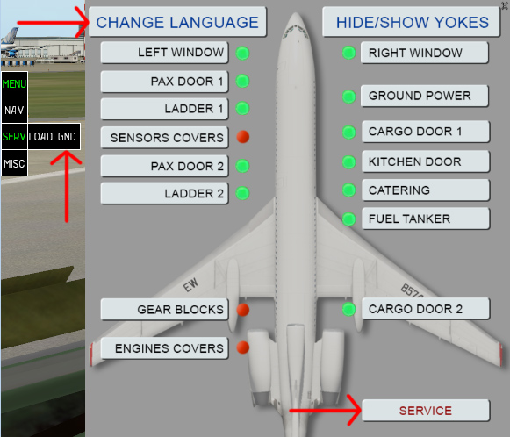
Так-же на панели наземного обслуживания есть кнопка «Обслуживание» для «ремонта» самолета, которая сбрасывает накопленные отказы и обновляет остаток технологических жидкостей.

Назначение функций но кнопки джойстика
Для назначения различных команд на кнопки джойстика нужно открыть меню настроек Settings – Joystick & Equipment и там выбрать вкладку «Buttons:Adv». Дальше вам нужно нажать на джойстике нужную вам кнопку и выбрать для нее функцию. Так-же имеется возможность установить пользовательские команды, для чего нужно скопировать путь команды и вставить его в поле ввода команды либо нажать кнопку рядом с ним и выбрать из списка.
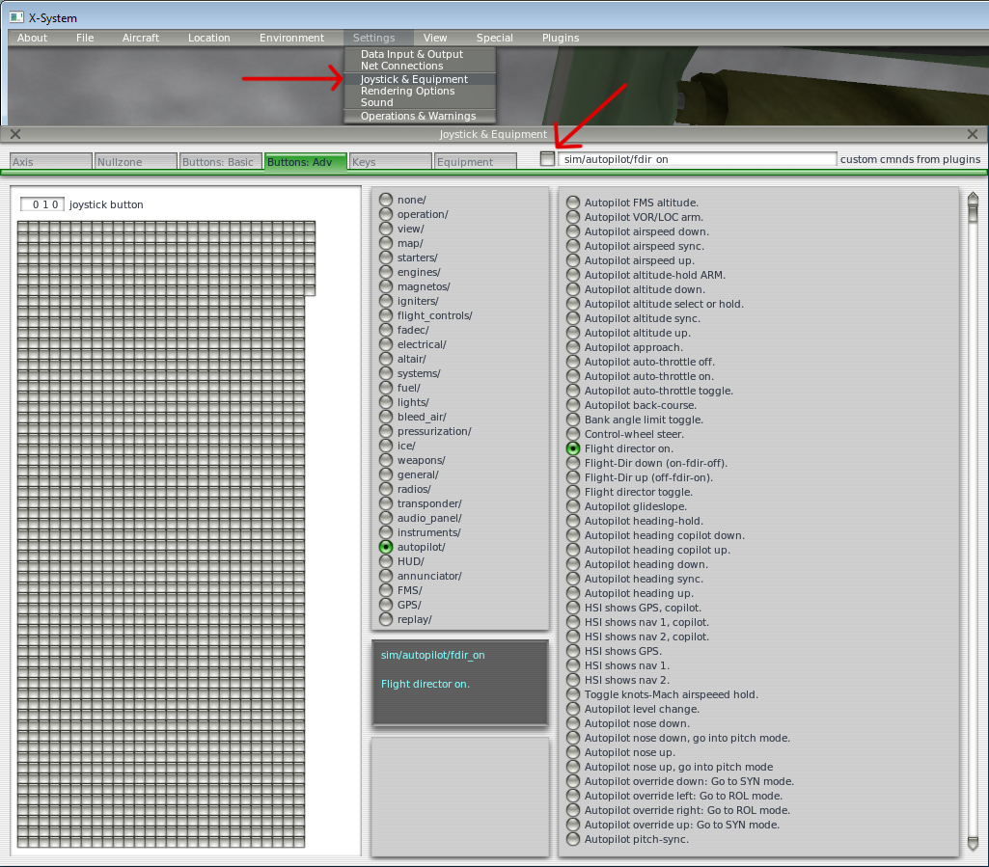

Список команд
АБСУ
sim/autopilot/fdir_on Режим СТАБ
sim/autopilot/fdir_toggle Отключение режима СТАБ.
sim/autopilot/heading Включение режима ЗК
sim/autopilot/NAV Включение режима НВУ
sim/autopilot/airspeed_sync Включение режима Стаб V
sim/autopilot/level_change Включение режима Стаб M
sim/autopilot/altitude_hold Включение режима Стаб Н
sim/autopilot/approach Включение режима ЗАХОД
sim/autopilot/glide_slope Включение режима ГЛИСС
sim/autopilot/nose_down Поворот колесика тангажа вниз
sim/autopilot/nose_up Поворот колесика тангажа вверх
sim/autopilot/override_left Поворот ручки кренов влево
sim/autopilot/override_right Поворот ручки кренов вправо
sim/autopilot/wing_leveler Установка ручки крена в ноль
sim/autopilot/heading_down Поворот задачика ЗК на левом ПНП влево
sim/autopilot/heading_up Поворот задачика ЗК на левом ПНП вправо
sim/autopilot/heading_copilot_down Поворот задачика ЗК на правом ПНП влево
sim/autopilot/heading_copilot_up Поворот задачика ЗК на право ПНП вправо
sim/autopilot/autothrottle_toggle Вкл/Выкл автотяги
sim/autopilot/airspeed_down Уменьшение скорости
sim/autopilot/airspeed_up Увеличение скорости
sim/engines/TOGA_power Активизация режима УХОД
Световые приборы
sim/lights/nav_lights_toggle Вкл/Выкл бортовых огней
sim/lights/strobe_lights_toggle Вкл/Выкл красных проблесковых маяков
sim/lights/spot_lights_toggle Вкл/Выкл подсветки логотипа на хвосте
sim/lights/landing_lights_toggle Выпуск/Уборка фар
sim/lights/landing_lights_on Переключение режима фар вверх
sim/lights/landing_lights_off Переключение режима фар вниз
Шасси
sim/flight_controls/landing_gear_up Переключение рычага шасси на один шаг вверх
sim/flight_controls/landing_gear_down Переключение рычага шасси на один шаг вниз
sim/flight_controls/landing_gear_toggle Переключение положения рычага шасси вниз при убранных шасси и вверх при выпущенных
sim/flight_controls/nwheel_steer_toggle Включение/выключение системы поворота передней ноги

